Lab 5.1. Tạo kiểu cho Component

Ở bài Lab này, bạn sẽ bắt đầu tạo kiểu cho các Component bằng cách viết các file**.css** và áp dụng các đoạn code css đó cho từng Component tương ứng. Bạn sẽ viết CSS để tạo kiểu cho trang web ban đầu như sau từ Starter Code:



Kết quả của bài Lab sẽ có giao diện như sau :

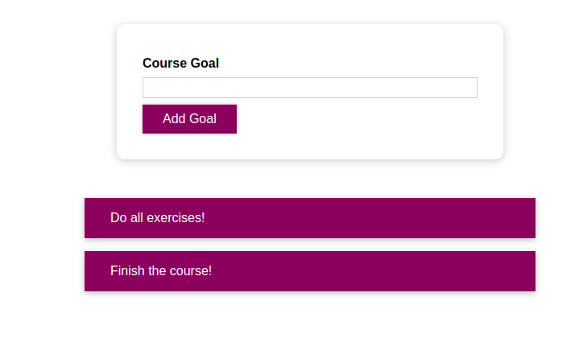

Để hoàn thành bài Lab này, bạn sẽ cần tải Starter Code tại [**link sau**](https://drive.google.com/file/d/1gj18Bd_YfDTZ02uTovA3-3bQZpnBvmVH/view?usp=sharing)và bắt đầu tạo kiểu cho các Component để được như giao diện mong muốn.

Trong file Stater Code, bạn đã có sẵn các file JSX để tạo và xử lý logic cho các Component của ứng dụng, bạn sẽ viết các file CSS và liên kết với Component tương ứng để tạo kiểu. Lưu ý:

* Bạn có thể chỉnh sửa lại các file JSX để thỏa mãn yêu cầu đề bài hoặc giúp việc viết CSS dễ dàng hơn. Miễn sao đầu ra vẫn đúng theo như yêu cầu.
* Các Component như Button.jsx hay CourseInput.jsx sẽ dược tạo kiểu bằng cách sử dụng Modular CSS, bạn có thể xem thêm kiến thức này ở[**video sau**](https://funix.udemy.com/course/react-the-complete-guide-incl-redux/learn/lecture/25597304#overview)..

Ngoài ra, bạn có thể tham khảo video hướng dẫn làm bài Lab tại [**link sau**](https://funix.udemy.com/course/react-the-complete-guide-incl-redux/learn/lecture/25597304#overview) trong trường hợp chưa hoàn thành được.